К 10 апреля
Сфотографировать
и послать по адресу
reivardt2012@yandex.ru
или через vk.com
Коррекционные занятия по математике для 5 класса
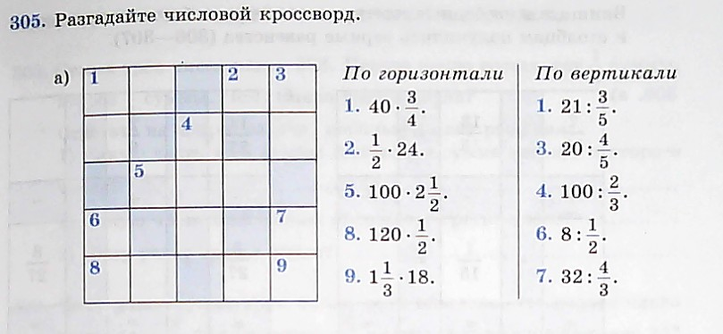
Коррекционные занятия по математике для 7 класса
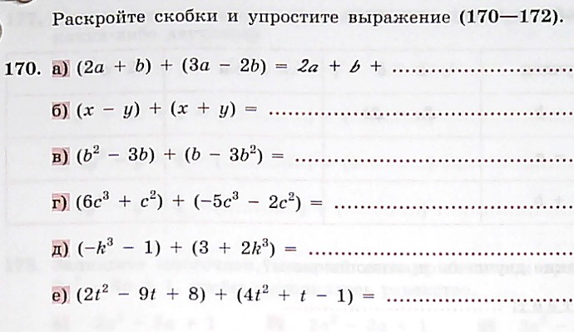

Коррекционные задания по математике 8 класс
